## 

## **AMBITO: COMUNICACIÓN INTEGRAL**

|  |  |
| --- | --- |
| Nombre: | Pre kínder **Semana 24** |
| Núcleo: Lenguaje verbal. | **OA: (3)** Descubrir en contextos lúdicos, atributos fonológicos de las vocales conocidas. Identificar sonido final de las vocales |
|  | Habilidad: Conciencia fonológica.    Identificar. |

**Instrucciones:** Mamita siempre contando con su apoyo, pídale a su hijo que realice lo siguiente.

1.Escuchar PPT, acerca de los sonidos finales de las vocales.

2. Observa la vocal, y luego dibuja un objeto que tenga su sonido final.

3. Muéstralo en la clase de lenguaje.

|  |  |
| --- | --- |
| **Aa** |  |
| **Ee** |  |
| **Ii** |  |
| **Oo** |  |
| **Uu** |  |

## **AMBITO: COMUNICACIÓN INTEGRAL**

|  |  |
| --- | --- |
| Nombre: | Pre kínder **Semana 24** |
| Núcleo: Lenguajes Artísticos | .**(6)** Experimentar diversas combinaciones de expresión plástica, corporal y musical, comunicando las razones del proceso realizado. |
|  | Habilidad: |

**Instrucciones: Mamita, pídale a su hijo que realice la siguiente actividad.**

1. Elige un símbolo patrio, (bandera, Escudo, Copihue).

2. Rellena usando papel crepé, papel de volantín, plasticina, el símbolo que elegiste.

3. No olvides sacar fotografías con el trabajo realizado y enviar a su Educadora

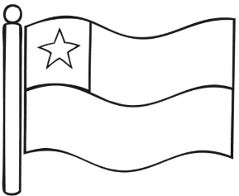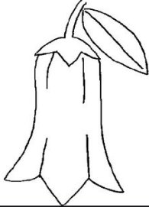

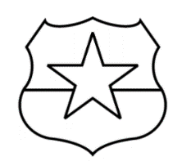

Ahora te invitamos a que le ayudes a tu hijo a evaluarse, para ello necesitamos que le leas las preguntas, y coloque un dónde corresponde según su propia evaluación.

|  |  |
| --- | --- |
|  | **SI** |
|  | **AÚN ME FALTA** |
|  | **NO** |

|  |  |  |  |
| --- | --- | --- | --- |
| *Cómo he realizado mis actividades* |  |  |  |
| **Escuche con atención.** |  |  |  |
| **Me esforcé por realizar las tareas solito.** |  |  |  |

**¡FELICITACIONES!**